«Согласовано» | «Утверждаю»
Директор МКУ «КР МКД» | Директор ООО «ЖЭК № 17»
____________________ С.Б. Русович | ______________ О.Н. Чикулаева
«___» _________________ 2013 г. | «___»____________2013 г.

Техническое задание
на капитальный ремонт шиферной кровли
МКД № 7 по ул. Сестрорецкая в Центральном районе
г. Калининграда.

- Основные данные по объекту

№ | Перечень основных данных и требований | Данные по объекту
1 | Наименование объекта и его мощность | Многоквартирный дом
2 | Местоположение | Россия, г. Калининград  ул. Сестрорецкая, 7
3 | Заказчик | ООО «ЖЭК №17»
4 | Подрядчик | Определяется на конкурсной основе
5 | Вид строительства | Капитальный ремонт
6 | Сроки начала и окончания работ | Определяется по результатам конкурсного отбора
7 | Особые условия капитального ремонта | Эксплуатируемые, не освобожденные здания.
8 | Требования к конструктивным решениям | Результаты работ должны удовлетворять всем нормативным актам, предусмотренным для данной категории зданий.

2.Технические условия и требования

1 | В многоквартирном доме № 7 по ул. Сестрорецкая необходимо  выполнить капитальный ремонт кровли.
2 | Подрядчику необходимо учесть, что работы будут выполняться в условиях эксплуатирующегося жилого дома. Работы возможно производить с 8-00 до 20-00 в будни, в субботу с 8-00 до 15-00, воскресенье – выходной. Очередность выполнения работ должна быть согласована с заказчиком.
3 | Ответственность за соблюдение правил пожарной безопасности, техники безопасности, охраны труда и санитарно-гигиенического режима на объекте возлагается на подрядчика, ответственный за производством работ назначается приказом, копия приказа предоставляется заказчику.
4 | Все материалы, используемые в ходе ремонтно-строительных работ  должны иметь сертификаты качества/соответствия и разрешены для  применения в жилом фонде. На скрытые работы должны  оформляться акты скрытых работ. К актам на скрытые работы  прикладывается фотофиксация скрытых работ. Образцы кровельного  покрытия до начала работ в обязательном порядке согласовываются с  Заказчиком и МКУ «КР МКД».
5 | Цена лота: согласно сметной стоимости
6 | Особые условия:  1) Сроки производства работ: 90 календарных дней  В случае срыва сроков производства работ по независящим от  Подрядчика причинам, Подрядчик обязан письменно уведомить  Заказчика и предоставить документы, подтверждающие  необходимость продления сроков производства работ.  2) При производстве работ Подрядчик обязан предусмотреть: контейнер для строительного мусора и ежедневный вывоз мусора, биотуалет, ограждающие ленты в местах прохода людей, щиты над входами в подъезд.  3) При производстве работ со стороны двора требуется установка инвентарных лесов, затраты учитываются коэффициентами на сложность кровли и стесненные условия.  4) Кровельное покрытие снимать с возможным сохранением материала.
7 | Заказчик оставляет за собой право при исполнении контракта в  одностороннем порядке изменить объем всех предусмотренных  контрактом работ, услуг не более чем на два процента такого объема, в  случае выявления потребности в дополнительных работах, услугах, не  предусмотренных контрактом, но связанных с работами, услугами  предусмотренными контрактом, или при прекращении потребности в  предусмотренной контрактом части работ, услуг.
8 | Подрядчик обязан представить Заказчику банковскую гарантию на сумму аванса по договору на выполнение подрядных работ в 10-дневный срок от даты заключения контракта.
9 | Условия оплаты:  - Авансовый платеж в размере 30% от общей стоимости ремонтных работ при условии представления подрядчиком банковской гарантии на сумму аванса по договору на выполнение подрядных работ в 10-дневный срок от даты заключения контракта.  - Окончательный платеж по завершению работ по договору на выполнение подрядных работ выплачивается на основании акта по форме КС-2 и справки по форме КС-3, после полного завершения Подрядчиком работ, включая устранение выявленных дефектов, возмещения понесенных Заказчиком убытков, компенсации нанесенного ущерба Заказчику и третьим лицам в процессе производства работ, выплаты штрафов и неустойки.1) Авансовый платеж в размере 30% от общей стоимости ремонтных работ, окончательный платеж по завершению работ по договору на выполнение подрядных работ выплачивается на основании акта по форме КС-2 и справки по форме КС-3
10 | Все ремонтные работы производятся на основании:  СНиП 3.04.01-87 «Изоляционные и отделочные покрытия»  СНиП II-26-76 «Кровли»  МДС 12-33.2007 «Кровельные работы»  Все конструктивные узлы согласовываются с Заказчиком и  Строительным контролем.
11 | Подрядчик обязан до начала производства работ предоставить образцы  применяемых материалов для согласования с Заказчиком и МКУ «КР МКД».
12 | Передача объекта подрядчику происходит по Акту с осмотром и  фотофиксацией квартир верхних этажей.
13 | Внимание! До начала работ подрядчик обязан выполнить  подготовительные работы по защите квартир собственников от залития  и прочих повреждений связанных с производством работ.

Перечень основных работ и материалов по капитальному ремонту кровли из этернита МКД №7 по ул. Сестрорецкая

№ пп | Наименование работ и затрат | Единица измерения | Количество

1 | 2 | 3 | 4
 | Раздел 1. Кровля
1. | Разборка покрытий кровель из волнистых и полуволнистых асбестоцементных листов | 100 м2 покрытия | 1.86
2. | Разборка деревянных элементов конструкций крыш обрешетки из брусков с прозорами | 100 м2 кровли | 1.86
3. | Смена обрешетки сплошным настилом из досок толщиной до 30 мм | 100 м2 сменяемой обрешетки | 0.786
4. | Ремонт деревянных элементов конструкций крыш смена отдельных частей мауэрлатов с осмолкой и обертывание толью | 100 м | 0.06
5. | Ремонт деревянных элементов конструкций крыш смена стропильных ног из брусьев | 100 м | 0.98
6. | Ремонт деревянных элементов конструкций крыш укрепление стропильных ног расшивкой досками с двух сторон | 100 м | 0.59
7. | Смена частей канализационного стояка над кровлей флюгарки | 1 шт. | 1
8. | Смена частей канализационного стояка над кровлей патрубка | 1 шт. | 1
9. | Огнебиозащитное покрытие деревянных конструкций составом "Пирилакс" любой модификации при помощи аэрозольно-капельного распыления для обеспечивания второй группы огнезащитной эффективности по НПБ 251 | 100 м2 обрабатываемой поверхности | 2.874
10. | Антисептик-антипирен <ПИРИЛАКС СС-2> для древесины | кг | 59.4918
11. | Покрытие пленкой стен и кровель | 100 м2 покрытия | 0.496
12. | Пленка подкровельная антиконденсатная (гидроизоляционная) типа ЮТАКОН | м2 | 62
13. | Разборка засыпного утеплителя кровли | 100 м2 стен | 0.496
14. | Покрытие пленкой стен и кровель | 100 м2 покрытия | 0.496
15. | Пленка подкровельная антиконденсатная (гидроизоляционная) типа ЮТАКОН | м2 | 62
16. | Изоляция покрытий и перекрытий изделиями из волокнистых и зернистых материалов насухо | 1 м3 изоляции | 7.44
17. | Вата минеральная <ISOVER>, толщина 50 мм | м2 | 151.776
18. | Устройство кровель из волнистых асбестоцементных листов среднего профиля по деревянной обрешетке с ее устройством | 100 м2 кровли | 1.86
19. | Этернит в комплекте | м2 | 238.08
20. | Разборка мелких покрытий и обделок из листовой стали поясков, сандриков, желобов, отливов, свесов и т.п. | 100 м труб и покрытий | 0.2
21. | Устройство снегозадержателей | 100 м ограждения | 0.2
22. | Смена обделок из листовой стали (поясков, сандриков, отливов, карнизов) шириной до 0,4 м | 100 м | 0.48
23. | Устройство желобов подвесных | 100 м желобов | 0.2
24. | Смена прямых звеньев водосточных труб с земли, лестниц или подмостей | 100 м | 0.16
25. | Смена колен водосточных труб с земли, лестниц и подмостей | 100 шт. | 0.08
26. | Смена отливов (отметов) водосточных труб | 100 шт. | 0.04
27. | Смена воронок водосточных труб с земли, лестниц или подмостей | 100 шт. | 0.04
28. | Смена ухватов для водосточных труб в каменных стенах | 100 шт. | 0.12
29. | Ремонт кладки стен отдельными местами кирпичной | м3 кладки | 0.0816
30. | Перекладка дымовых труб над крышей с добавлением нового кирпича до 50% в один канал | 100 м труб | 0.04
31. | Кирпич керамический одинарный, размером 250х120х65 мм, марка 200 | 1000 шт. | 0.168
32. | На каждый следующий канал добавлять к расценке 60-7-7 | 100 м труб | 0.034
33. | Кирпич керамический одинарный, размером 250х120х65 мм, марка 200 | 1000 шт. | 0.0748
34. | На каждый следующий канал добавлять к расценке 60-7-7 до 4-х каналов | 100 м труб | 0.006
35. | Кирпич керамический одинарный, размером 250х120х65 мм, марка 200 | 1000 шт. | 0.0396
36. | Оштукатуривание поверхности дымовых труб | 100 м2 поверхности | 0.072
37. | Окраска труб по подготовленной поверхности перхлорвиниловая | 100 м2 окрашиваемой поверхности | 0.072
38. | Разборка подшивки карнизов из строганных досок | 100 м2 подшивки | 0.118
39. | Подшивка карнизов досками обшивки | 100 м2 потолка | 0.118
40. | Простая окраска масляными составами по дереву карнизов | 100 м2 окрашиваемой поверхности | 0.118
41. | Смена обделок из листовой стали (поясков, сандриков, отливов, карнизов) шириной до 0,4 м | 100 м | 0.292
 | Раздел 2. Прочие работы
42. | Погрузка мусора в автотранспортные средства | т | 16.27
43. | Перевозка грузов автомобилями-самосвалами (работающими вне карьеров) на расстояние 15 км. (класс груза 1) | т | 16.27

Основные допустимые материалы:
1 | Этернит волнистый в комплекте или аналог
2 | Сталь оцинкованная листовая цветная толщиной не менее 0,5 мм
3 | Доска обрезная толщиной до 30 мм 2-го сорта
4 | Бруски обрезные, размеры не менее 50х50 мм
5 | Доска обрезная для усиления стропильной системы 150х50мм
6 | Брус обрезной 100х150мм, 150x150мм
7 | Антисептик-антипирен «Пирилакс СС-2»» или эквивалент
8 | Кирпич керамический размером 250*120*65, марка 200
9 | Вата минеральная <ISOVER> (или аналог), толщина 50 мм
10 | Водосточная система по расчету
11 | Снегозадержание по расчету
12 | Пленка пароизоляционная типа «Ютакон» либо аналог
13 | Сталь оцинкованная листовая толщиной 0,7 мм
14 | Блок оконный пластиковый, одностворчатый, с поворотно-откидной  ручкой

Примеры узлов:

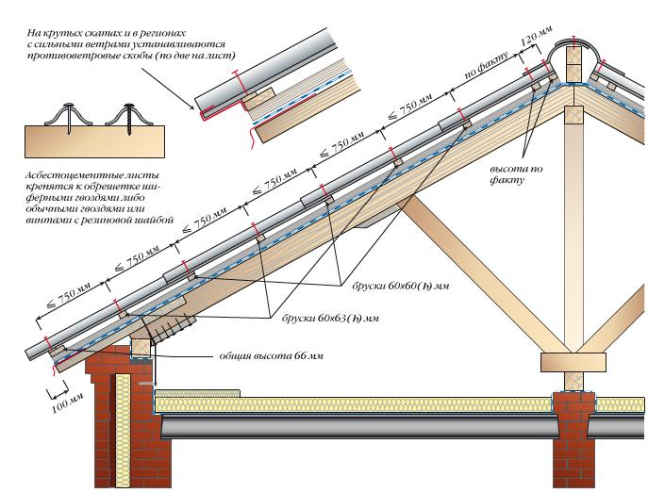

Волнистые листы укладывают по разреженной обрешетке из брусьев сечением 60×60 мм (мин. 50х50мм), шаг которых выбирают таким, чтобы каждый лист лежал на трех брусках. При этом первый (карнизный) брусок должен быть выше рядовых на толщину асбестоцементного листа, то есть при толщине шифера 6 мм карнизный брусок должен быть высотой 66 мм. Все последующие четные бруски должны иметь высоту равную рядовой решетине плюс половина толщины шифера, то есть — 63 мм. Высота всех нечетных брусков равна 60 мм. Это правило нужно соблюдать для укладки всех штучных кровельных материалов на трех опорах, иначе кровля не прижмется к обрешетке, а листы первого ряда будут иметь другой уклон, отличный от последующих рядов — первый ряд листов «клюнет» вниз.
Для однотипности целесообразно использовать бруски сечением 60×60 мм (мин. 50х50мм) с наращиванием их по необходимости подкладками толщиной 3 мм. Шаг брусков обрешетки должен составлять не более 750 мм (рис.). При подходе к коньку листы укладываются неполной длины, поэтому высоту брусков обрешетки нужно подбирать по факту. На коньке устанавливаются один или два коньковых бруса для крепления коньковой фасонной детали. Высота коньковых брусков подбирается по факту.
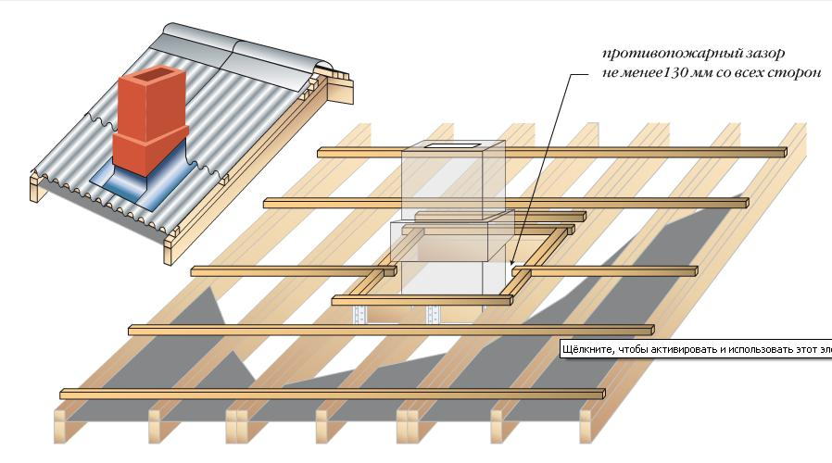
Обрешетку вокруг трубы (рис.) выполняют с использованием дополнительных брусков того же сечения, что и рядовые и располагают их вокруг ствола трубы в соответствии с требованиями пожарной безопасности. Нормы противопожарной безопасности требуют, чтобы расстояние между трубой и любыми сгораемыми конструкциями (стропилами, решетинами и кровлей) было не менее 130 мм. Это расстояние потом закрывают разделкой из оцинкованной кровельной стали.
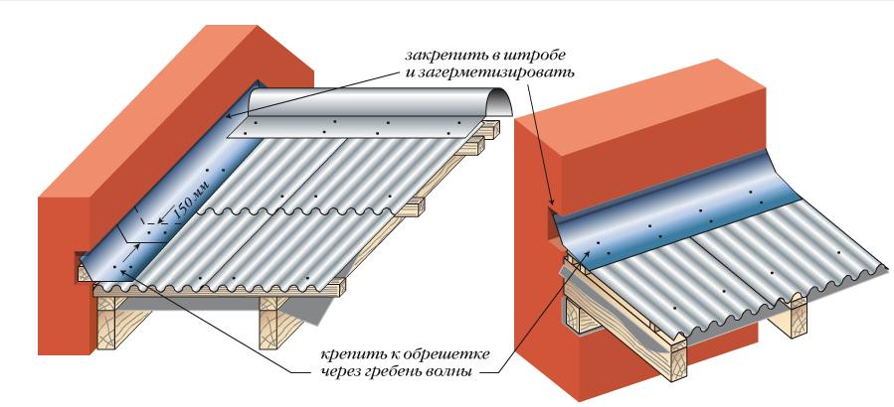
Воротник дымовой трубы и слуховых окон, а также примыкания к стенам (рис.) следует выполнять угловыми фасонными деталями либо фартуками из оцинкованной стали, которые закрепляют шурупами, пропускаемыми через гребни волн рядовых листов. Верхний конец фартука должен быть закреплен к стене и герметизирован. Нижний конец должен перекрывать не менее одной волны листа этернита. По скату кровель защитные фартуки должны иметь нахлестку 150 мм.
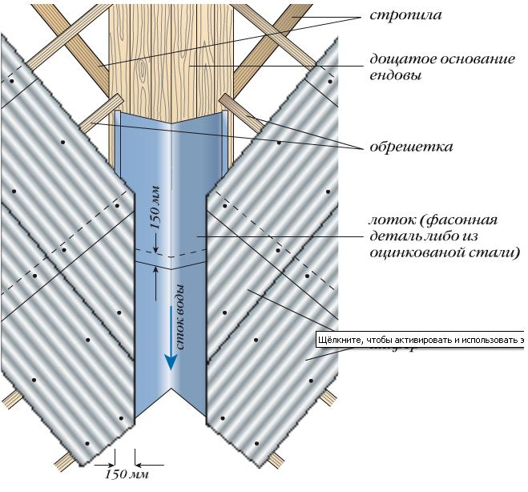
В ендове обрешетку делают в виде сплошного дощатого настила (рис.) и накрывают заводским асбестоцементным лотком либо лотком, изготовленным из кровельной оцинкованной стали. Лотки устанавливают в направлении снизу вверх. Рядовые листы этернита должны перекрывать продольные кромки лотковых деталей на 150 мм.
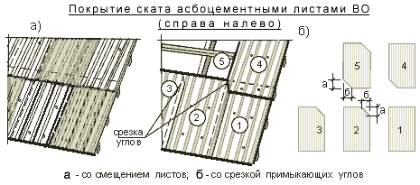

При укладке с совмещением продольных кромок желательно срезать углы двух стыкуемых листов, это уменьшает количество слоев в нахлестке и обеспечит более плотное прилегание листов. При укладке «в разбежку» можно использовать несколько вариантов, например, первый лист первого рядя укладывается целым, а у первого листа второго ряда обрезается одна волна, затем две волны первого листа третьего ряда и т. д. Но можно и по другому, например, на первый ряд положить обрезанный по ширине лист и перекрывать его вторым рядом со смещением продольных кромок. Необходимо добавить, что правила укладки этернита со смещением или совмещением продольных кромок справедливы только для прямоугольных скатов. На вальмовых крышах разбежка листов получается автоматически и никто не запрещает перекрывать нижние ряды со смещением кромок листов более чем на одну волну.
Внимание!!! При устройстве кровель из волнистых листов на нижней карнизной доске должны быть прибиты противоветровые скобы из расчета 2 шт. на 1 лист.

4.Качество работ и организационные вопросы:
1. Демонтаж обрешетки в полном объеме.
2. Срок предоставления гарантий качеств – не менее 5 лет
3. Сертификаты качества на материалы.
4. Уборка территории объекта от строительного мусора. Вывоз мусора.
5. Все работы выполнять в соответствии с данными проектов с соблюдением соответствующих глав строительных норм и правил по организации, производству и приемке работ.
6. В случает нанесения материального ущерба при производстве ремонтных работ заказчик и подрядчик обязан в 3-х дневный срок составить акт осмотра и принять решение о компенсации ущерба.
7. Строительный контроль, подрядчик, заказчик и другой контролирующий орган не вправе менять ранее согласованную технологию и строительный материал (качественные характеристики) без согласования с МКУ
«КР МКД».
8. Подрядчик обязан своевременно принимать меры по устранению замечаний комиссий администраций ГО «Город Калининград». Работы на объекте капитального ремонта должны быть приостановлены до полного устранения замечаний.
Составил: | Подпись:  _______________ | Инженер ООО «ЖЭК №17»  Резников М.А.
Проверил: | _______________ | Гл. инженер ООО «ЖЭК № 17»  С.И. Сиротина
Согласовано: | _______________ | Представитель отдела контроля МКУ «КР МКД»  ______________________________  (ФИО)
Согласовано: | ________________ | Представитель проектной группы МКУ «КР МКД»  _________________________

